СИМВОЛІКА МІСТА ДНІПРОПЕТРОВСЬКА

Герб. Прапор.

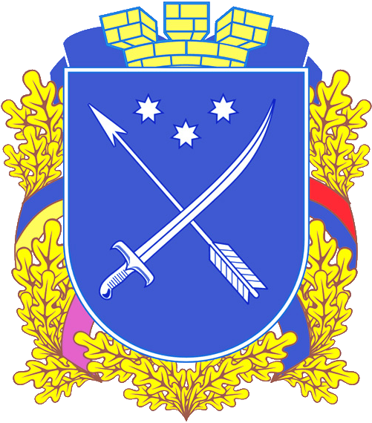
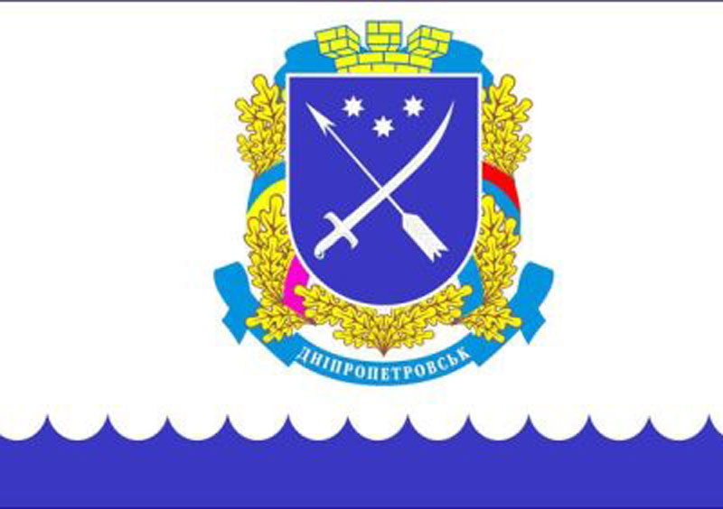

Герб, затверджений рішенням міської Прапор міста, прийнятий за основу 05.12.2012
ради ХХІІІ скликання від 06.09.01 №2/22

Герб м. Дніпропетровська являє собою щит слов'янської форми (закруглений унизу). Така форма поширена у сучасній українській геральдиці і рекомендована Українським геральдичним товариством.

Поле щита синього кольору. Синій колір загальновживаний в геральдиці і означає - славу, честь, вірність. У Гербі м. Дніпропетровська він має багаторівневе значення.

По-перше, це води могутнього Дніпра, що наповнюють місто життєвою енергією.

По-друге, синій є одним з кольорів Державного Герба та Державного Прапора України і таким чином відображає належність до основної державної символіки, державницьких устремлінь міста, що відповідає реальному місцю Дніпропетровська в політичній та економічній системі України.

По-третє, існує історична традиція. Синім був колір Герба міста Катеринослава. Синій колір є традиційним у козацькій символіці. Символи, розташовані на полі щита, поєднують героїчне минуле та сучасне значення Дніпропетровська, як одного з найпотужніших політичних, фінансово-промислових та наукових центрів України.

У верхній частині Герба м. Дніпропетровська розташовані три семипроменеві срібні зірки, які уособлюють декілька понять. Безпосередньо, геральдичне значення зірок - символ високих устремлінь, неминущих ідеалів. Девіз "Ad astra!" ("До зірок!") означає шлях до піднесеного, величного, ідеального.

Семипроменеві зірки символізують козацькі витоки нашої історії і як данина традиції перейшли з печатки Кодацької паланки. Кількість зірок - три, має такі значення:

- поєднання минулого, сьогодення і майбутнього;
- три частини міста, на які Дніпропетровськ географічно поділено річками Дніпро та Самара - правобережна, лівобережна, ж/м Придніпровський з прилеглими мікрорайонами.

Зірки символізують бризки металу, що є уособленням головної промислової галузі нашого міста - металургії, яка наприкінці ХІХ - на початку ХХ століття сприяла перетворенню невеличкого провінційного міста на один з найбільших індустріальних центрів світу. Зірки також є уособленням космосу, всесвіту і відображають ракетну галузь, яка в ХХ століття активно розвивалась у Дніпропетровську і зробила його космічною столицею України.

Зірки розташовані у вигляді латинської "V", що означає "victoris" - перемога і відображає прагнення жителів міста до нових досягнень.

Центральною фігурою Герба м. Дніпропетровська є перехрещені срібні шабля та стріла.

Поєднання цих символів має історичні корені. Воно було поширене серед козаків і, в тому числі, зображене на печатці Кодацької паланки. Таким чином, у Гербі підкреслюється наслідування традиціям козацтва.

Як сучасний символ, стріла символізує рух, прагнення до нових висот, до зірок і через це відображає космічно-ракетну галузь, яка із середини ХХ століття активно розвивалася в Дніпропетровську, сприяла його розвитку і стала невід'ємною складовою наукового і промислового комплексу міста.

Шабля - старовинний символ захисту, сили, могутності великого міста, яке завжди стоїть за державу, за Україну.

Зірки, шабля та стріла мають срібний колір. У геральдиці цей колір означає чистоту і досконалість, непорочність, мудрість і добру волю.

Картуш Герба м. Дніпропетровська складається з дубового листя перев'язаного чотирма стрічками різних кольорів. Золоте дубове листя традиційно є символом зрілої сили, мужності та доблесті. Чотири стрічки відображають кольори різних епох: малиновий - козацької, синій - катеринославської, червоно-синій - радянської, жовто-синій - сучасної.

Зверху, над щитом, розташоване зображення башти, що символізує, по-перше, міський статус населеного пункту, а по-друге - його стратегічне значення форпосту, яким місто є з часів свого виникнення.

Знизу під щитом і картушем знаходиться синя стрічка з назвою міста - "ДНІПРОПЕТРОВСЬК".

Герб Дніпропетровська відображає історію становлення міста, поєднує в собі ознаки різних часів, і, таким чином, узагальнює погляди різних груп жителів сучасного Дніпропетровська.
За матеріалами http://gorod.dp.ua

